缇香雅园公租房项目户型图

户型介绍：共计10种户型。

**小套型一居室**A户型

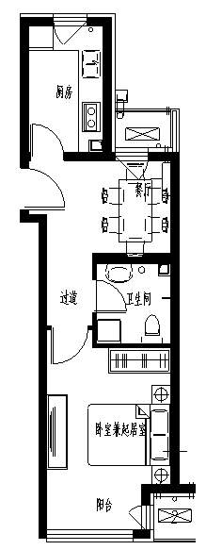

房屋套型：小套型

户型编号：A户型

户型分布：1、2单元

房源数量：2套

房屋朝向：南

建筑面积：1单元101为46.48㎡

2单元101为45.87㎡

房屋租金：1单元101约1301.44元/月

2单元101为1284.36元/月

**小套型一居室**A1户型

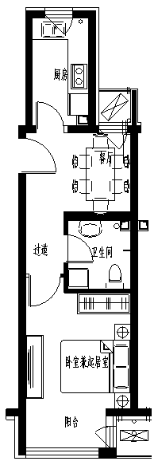

房屋套型：小套型

户型编号：A1户型

户型分布：3、4、5单元

房源数量：3套

房屋朝向：南

建筑面积：44.17㎡

房屋租金：约1236.76元/月

**小套型一居室**B户型

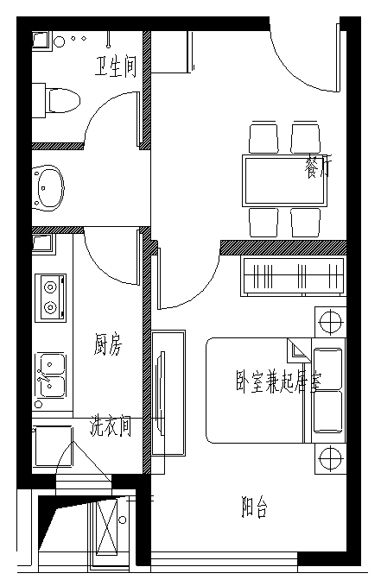

房屋套型：小套型

户型编号：B户型

户型分布：1、2单元

房源数量：44套

房屋朝向：南

建筑面积：3门1-2层为43.33㎡

3-11层为43.28㎡

4门1-2层为43.41㎡

3-11层为43.89㎡

房屋租金：3门1-2层约1213.24元/月

3-11层约1211.84元/月

4门1-2层约1215.48元/月

3-11层约1228.92元/月

**小套型一居室**B反户型

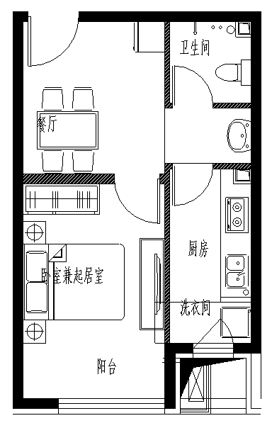

房屋套型：小套型

户型编号：B反户型

户型分布：1、2单元

房源数量：22套

房屋朝向：南

建筑面积：1-2层为43.33㎡

3-11层为43.61㎡

房屋租金：1-2层约1213.24元/月

3-11层约1221.08元/月

**小套型一居室**B1户型

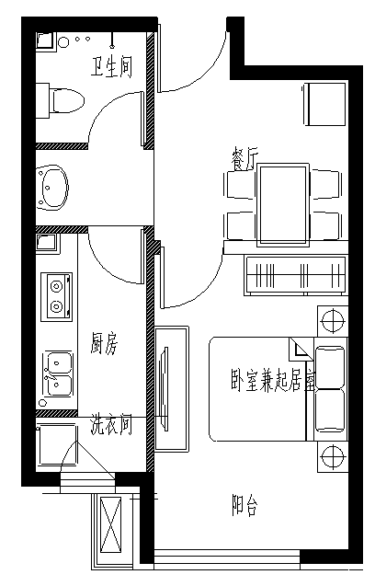

房屋套型：小套型

户型编号：B1户型

户型分布：3、4、5单元

房源数量：33套

房屋朝向：南

建筑面积：1-2层为41.83㎡

3-11层为42.10㎡

房屋租金：1-2层约1171.24元/月3-11层约1178.8元/月

**小套型一居室**B1反户型

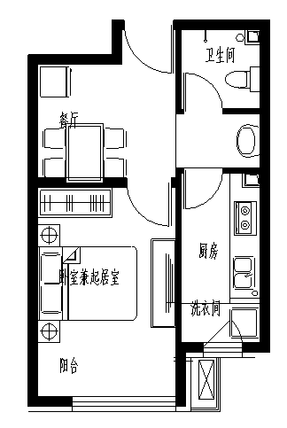

房屋套型：小套型

户型编号：B1反户型

户型分布：3、4、5单元

房源数量：33套

房屋朝向：南

建筑面积：1-2层为41.83㎡

3-11层为42.10㎡

房屋租金：1-2层约1171.24元/月3-11层约1178.8元/月

**大套型二居室**C户型

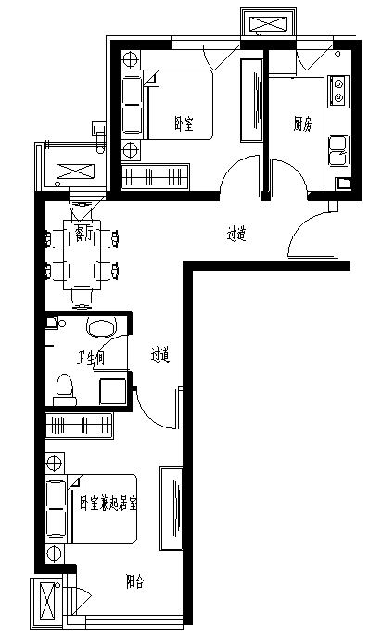

房屋套型：大套型

户型编号：C户型

户型分布：1、2单元

房源数量：21套

房屋朝向：南北

建筑面积：1-2层为64.35㎡

3-11层为64.23㎡

房屋租金：1-2层约1801.8元/月3-11层约1798.44元/月

**大套型二居室**C1户型

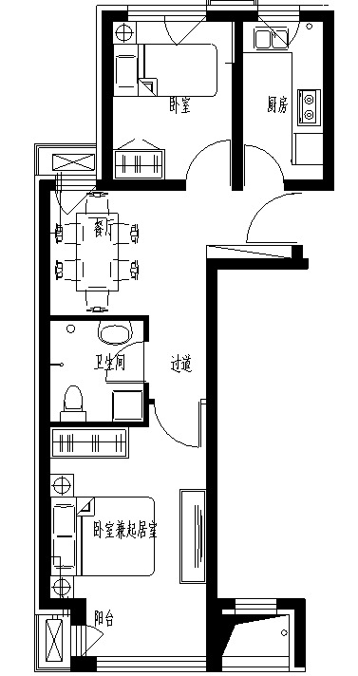

房屋套型：大套型

户型编号：C1户型

房源数量：33套

房屋朝向：南北

建筑面积：3、4单元1-2层为57.52㎡

3-11层为57.41㎡

5单元1-2层为58.14㎡

3-11层为58.13㎡

房屋租金：3、4单元1-2层约1610.56元/月

3-11层约1607.48元/月

5单元1-2层约1627.92元/月

3-11层约1627.64元/月

**大套型二居室**D户型

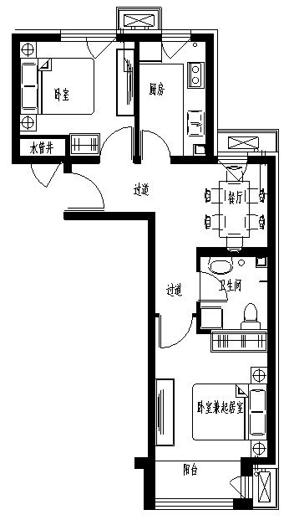

房屋套型：大套型

户型编号：D户型

房源数量：20套

房屋朝向：南北

建筑面积：1单元201为62.25㎡

3-11层为62.26㎡

2单元201为61.63㎡

3-11层为61.54㎡

房屋租金：1单元201约1743元/月

3-11层约1743.28元/月

2单元201约1725.64元/月3-11层约1723.12元/月

**大套型二居室**D1户型

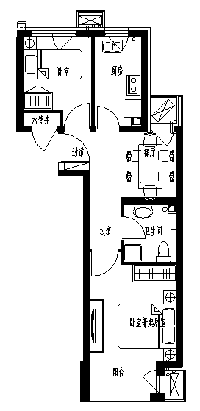

房屋套型：大套型

户型编号：D1户型

房源数量：30套

房屋朝向：南北

建筑面积：3单元2-11层为55㎡

4、5单元2层为55㎡

3-11层为54.90㎡

房屋租金：3单元2-11层约1540元/月

4、5单元2层约1540元/月

3-11层约1537.2元/月